科学应运用绩效管理
----激发团队活力、实现目标达成
主讲 吴震源
课程背景
现代企业管理中绩效管理已被普遍使用，但是如何科学的运营绩效管理，使之产生真正的作用和价值，达到企业实行绩效管理的初衷，这一直是困扰众多企业管理者的问题。
另外，由于国内企业从上至下员工普遍对绩效管理认知不足，更有胜者认为绩效管理就是给员工带“紧箍咒”，就是企业扣罚员工的工具。有些管理人员尤其是业务部门管理者缺乏科学管理意识，对绩效管理缺乏认知，认为绩效管理是人力资源部或某些部门的事，全部关注的焦点只在业务上，对公司执行绩效管理不配合、不理解、甚至是抵触。殊不知绩效管理才是其进行团队管理，实现员工个人目标、团队目标、企业最终目标达成最有效的工具。
本课程将通过结合企业绩效管理的实际情况，讲师深入浅出、通俗易懂的讲解，使学员对绩效管理有清晰的认知和深刻的理解，从而帮助企业实现科学的运用绩效管理。
培训时间：1天（6小时）
课程收益：
- 使学员科学的认知绩效管理的价值和意义，理解绩效管理的本质；
- 促进企业绩效管理更有效的执行和实施；
- 了解绩效管理管理体系并掌握科学运用的方法；
- 掌握标绩效考核指标的设定、绩效面谈等及绩效管理中的技巧；
- 提升学员的团队管理技能，梳理管理者形象；
- 实现企业、团队、个人的目标对齐、上下同欲。
课程方式：理论讲授+案例分析+工具介绍+工具演练+互动讨论
课程对象：企业中高层管理人员
课程大纲
导入
带着问题进入学习 ：分组讨论目前企业绩效管理中的痛点与困惑？
一、科学认知绩效管理
1、绩效管理的概念和发展
故事分享：军功授爵制
- 绩效管理的内容（绩效管理循环）
工具分享：绩效飞轮
3、绩效管理的作用与价值
4、绩效管理的常见工具
二、绩效管理现状分析及改善方法
1、链接企业绩效管理现状分析
（1）企业目前绩效管理现状的外部对比
（2）探讨德鲁克的问题：先有目标还是先有工作？
2、如何转变各级管理者在绩效管理方面的意识？
3、绩效管理涉及到利益的再分配，如何获得理解和员工的支持？
4、如何规避形式主义，平均主义和大锅饭现象怎么解决？
三、绩效考核指标的制定
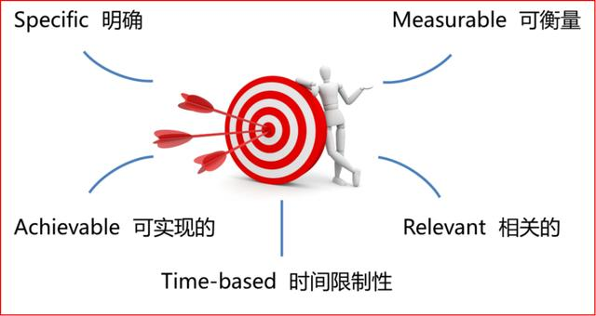
1、明确目标
（1）目标的来源
（2）设定目标的原则
（3）设定目标的方法
工具分享：SMART原则
2、绩效指标的制定
（1）关键指标制定原则
（2） KPI的来源
（3） 目标体系与绩效体系
课堂探讨：A公司的管理目标设定
3、KPI的设计与分解
（1）如何将公司战略目标分解到部门、个人
（2） 时间维度分解
（3）如何设计绩效考核表
4、制定措施与计划
制定措施与计划的关键要素
工具分享OGSM-T表
四、绩效考核评估
1、绩效考核主体及关系
2、绩效考核周期
3、员工绩效基准值设计
4、绩效考核评估实施流程
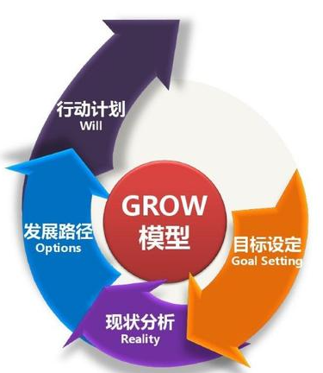
五、绩效面谈与辅导
1、什么是绩效面谈与绩效辅导
2、如何做绩效面谈与辅导
工具分享：GROW 模型/BIG模型
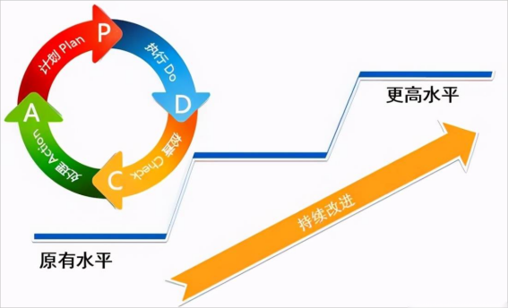
六、绩效考核评估结果应用
1、考核评估结果应用的类型
2、绩效结果不同人员的应用方法
3、绩效改进方法
工具分享：PDCA
课程复盘总结
1、重点知识回顾
2、解惑答疑

